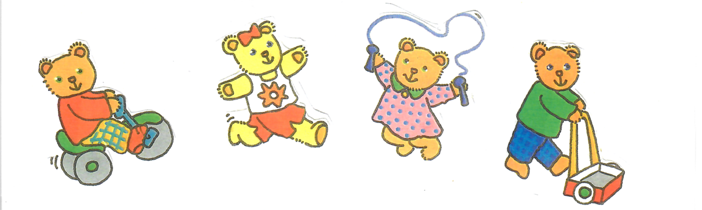

Ansökan om barnomsorgsplats

Vårdnadshavare: Personnummer Tel
________________________ ________________ _______________
Vårdnadshavare: Personnummer Tel
_________________________ ________________ ________________
Barnets namn: Personnummer Ev nuv placering
________________________ ________________ __________________
Barnets namn: Personnummer Ev nuv placering
________________________ _________________ __________________
Adress:
_________________________________________________________________
Plats önskas från och med: _________
Beräknat omsorgsbehov i tim/v: _____
Övriga upplysningar: _______________________________________
Underskrift vårdnadshavare: ____________ _____________

Maila blanketten till : tuffochliten@gmail.com

